Государственное автономное общеобразовательное учреждение города Москвы “Школа №1518”

МОСКОВСКАЯ ПРЕДПРОФЕССИОНАЛЬНАЯ ОЛИМПИАДА ШКОЛЬНИКОВ
Профиль «Информационные технологии»
Командный кейс № 1 "Разработка веб-платформы для подготовки к олимпиадам с поддержкой PvP-соревнований"

Команда проекта:
Косов Павел
Эскин Михаил
Алиева Кристина
Морозов Этьен
Камалов Мухаммадсаид
ученики 10 класса
ГАОУ “Школа №1518”

Научный руководитель:
Чернова Елена Викторовна,
учитель информатики
ГАОУ “Школа №1518”

Москва, 2026
ВАЖНО!!!
Так как API-ключ является секретной информацией, а политика GitHub не позволяет хранить подобные данные в открытом репозитории, для корректной работы модели искусственного интеллекта необходимо вручную указать API-ключ.
Для этого в файле ai.py в строке 4 требуется вставить значение ключа в переменную API_KEY. Если у вас отсутствует собственный API-ключ, вы можете воспользоваться тестовым ключом, предоставленным нами: AQVN2vu0EfT_5grsmJLtP8jhNq-FI1UiX8_eO-ND
Тестирующая система проекта корректно работает только в операционных системах Windows и Linux. В случае запуска проекта на macOS для корректной работы системы проверки решений необходимо в файле main.py в строках 952 и 1065 заменить команду запуска интерпретатора с Python на Python3.

- Обоснование выбора языка программирования и используемых программных средств
Язык программирования: Python
- Быстрая разработка: Python обладает чистым и лаконичным синтаксисом, что позволяет быстро создавать прототипы и полноценные приложения, что критично для учебных проектов.
- Богатая экосистема: Наличие огромного количества специализированных библиотек и фреймворков для веб-разработки, работы с данными и научных вычислений.
- Универсальность: Язык отлично подходит как для написания backend-логики, так и для выполнения оцениваемого кода пользователей (задачи по информатике).
Backend-фреймворк: Flask
- Минималистичность и гибкость: Flask является микрофреймворком, предоставляющим только необходимый минимум компонентов. Это позволяет архитектуре приложения оставаться простой и понятной, не перегруженной лишними абстракциями.
- Легкость обучения: Простая кривая обучения, что важно для командной разработки.
- Расширяемость: С помощью плагинов (Flask-Login, Flask-SocketIO) легко добавляется необходимая функциональность.
ORM и СУБД: SQLAlchemy + SQLite
- SQLAlchemy: Мощный и гибкий инструмент для работы с БД на языке Python. Позволяет описывать модели данных в виде классов, что повышает читаемость и поддерживаемость кода, а также обеспечивает безопасность от SQL-инъекций.
- SQLite: Выбрана как легковесная, встраиваемая СУБД, не требующая отдельного серверного процесса. Идеальна для разработки, тестирования и небольших проектов, так как все данные хранятся в одном файле.
Дополнительные библиотеки и инструменты:
- Flask-Login: Для управления сессиями пользователей, аутентификации и авторизации.
- Flask-SocketIO: Для реализации реального взаимодействия между пользователями в PvP-режиме (обновление таблицы результатов, оповещения).
- Werkzeug: Для хеширования и безопасного хранения паролей пользователей.
- (subprocess): Для безопасного запуска и контроля исполнения пользовательского кода в изолированном окружении с ограничением по времени.
- UUID: Для генерации уникальных идентификаторов PvP-комнат.
- Requests: работа с внешним API (YandexGPT)

- Структурная и функциональная схемы программного продукта
2.1. Структурная схема (Компонентная архитектура)
Приложение построено по многоуровневой архитектуре:
- Уровень представления (клиент): Веб-браузер пользователя. Взаимодействует с сервером по протоколам HTTP (для загрузки страниц, отправки форм) и WebSocket (для real-time обновлений в PvP).
2. Уровень контроллера (веб-сервер): Flask-приложение. Содержит маршруты (routes) и функции-обработчики (views), которые:
- Принимают HTTP-запросы от клиента.
- Выполняют необходимую бизнес-логику.
- Взаимодействуют с базой данных.
- Формируют HTML-ответ с помощью шаблонов Jinja2.
- Уровень бизнес-логики (ядро приложения): Реализован в самих Flask-обработчиках и дополнительных функциях. Отвечает за:
Бизнес-логика PvP-соревнований включает автоматическую генерацию уникальных задач для каждого матча, контроль процесса решения, подсчёт очков участников и перерасчёт рейтинга Elo по завершении матча.
- Проверку решений задач (запуск кода, сравнение ответов).
- Логику PvP-матчей (создание комнат, расчет рейтинга Elo).
- Управление правами доступа (аутентификация, авторизация, декораторы @admin_required, @user_ban).
- Уровень данных: База данных SQLite, управляемая через SQLAlchemy ORM. Состоит из четырех основных таблиц: Users (пользователи), Tasks (задачи), Submissions (посылки решений), TaskTests (тесты к задачам).
- Вспомогательный уровень:
- Файловая система: Для хранения загружаемых пользователями файлов с кодом Python.
- Модуль subprocess: Для безопасного выполнения пользовательского кода в отдельных процессах.
2.2. Функциональная схема (Пользовательские сценарии)
Неавторизованный пользователь:
- Регистрация: Заполнение формы -> Хеширование пароля -> Создание записи User в БД.
- Авторизация: Проверка логина/пароля -> Создание пользовательской сессии с помощью Flask-Login.
Авторизованный пользователь:
Авторизованный пользователь имеет доступ к аналитическому разделу платформы (/analytics), предназначенному для анализа результатов обучения. В данном разделе отображается агрегированная статистика по всем выполненным решениям, включая общее количество посылок, количество и процент успешных решений, а также среднее время решения задач.
Дополнительно предоставляется аналитика по темам, включающая количество попыток, количество успешных решений, процент успешности и среднее время решения задач по каждой теме. Данный функционал позволяет пользователю оценивать эффективность подготовки и выявлять наиболее сложные темы.
- Обучение:
- Выбор предмета (/subject/choice). Сохраняется в сессии.
- Просмотр каталога задач (/). Фильтрация по сложности, теме, сортировка.
- Решение задачи (/task/<id>): Два сценария:
- Информатика: Загрузка файла .py -> Сохранение на сервер -> Последовательный запуск на 5 тестах из TaskTest -> Запись результата (Submissions) -> Отображение вердикта.
- Другой предмет: Ввод ответа в текстовое поле -> Сравнение с эталоном (TaskTest.input_data) -> Запись результата (Submissions).
- Профиль (/profile): Агрегация данных из таблицы Submissions для формирования персональной статистики: количество решенных задач, общее число посылок, лучшие результаты по каждой задаче.
- PvP-режим:
Просмотр списка доступных комнат (/pvp).
Создание новой комнаты (генерируется UUID) или присоединение к существующей. При создании PvP-комнаты система автоматически генерирует новую уникальную задачу с использованием модуля искусственного интеллекта. Сгенерированная задача сохраняется в базе данных и используется исключительно в рамках данной PvP-комнаты. Это обеспечивает равные условия для участников соревнования и исключает повторное использование задач.
В комнате (/pvp/room/<room>): Real-time обновление статуса игроков через WebSocket. Процесс решения аналогичен тренировочному режиму. Результат (количество пройденных тестов) транслируется всем участникам комнаты.
Завершение матча: Когда оба игрока сделали хотя бы одну попытку, запускается функция finish_match(), которая вычисляет победителя. По завершении PvP-матча система автоматически пересчитывает рейтинги участников по системе Elo с учётом результата матча (победа, поражение или ничья). Обновлённые значения рейтинга сохраняются в профиле пользователя.
  - Просмотр списка доступных комнат (/pvp).
  - Создание новой комнаты (генерируется UUID) или присоединение к существующей.
  - В комнате (/pvp/room/<room>): Real-time обновление статуса игроков через WebSocket. Процесс решения аналогичен тренировочному режиму. Результат (количество пройденных тестов) транслируется всем участникам комнаты.
  - Завершение матча: Когда оба игрока сделали хотя бы одну попытку, запускается функция finish_match(), которая вычисляет победителя, обновляет рейтинги Elo (User.elo_rating) и рассылает итоговое сообщение.
Администратор:
Панель управления пользователями (/admin): Изменение прав (admin) и статуса блокировки (ban) через форму.
Добавление новых задач (/admin/task): Две различные формы для задач по информатике (с полями для тестов, ограничений по времени/памяти) и для других предметов.
Генерация задач с использованием искусственного интеллекта
Администратор платформы имеет возможность создавать новые задачи с использованием модуля искусственного интеллекта. Процесс генерации включает выбор предмета и уровня сложности, после чего система автоматически формирует условие задачи, тему, ограничения и тестовые данные. Перед сохранением задачи администратор может отредактировать сгенерированное содержание.
Управление PvP-соревнованиями.
Администратор имеет доступ к панели управления PvP-комнатами, где отображается список активных соревнований, информация о предмете, участниках и текущем состоянии матча. Администратор может принудительно завершить матч, удалить PvP-комнату, а также просмотреть итоговый результат соревнования.
Экспорт задач
Платформа предоставляет администратору возможность экспорта всех задач, хранящихся в базе данных, в формате CSV. Экспортируемый файл содержит полную информацию о задачах и может быть использован для резервного копирования или переноса данных.
- Панель управления пользователями (/admin): Изменение прав (admin) и статуса блокировки (ban) через форму.
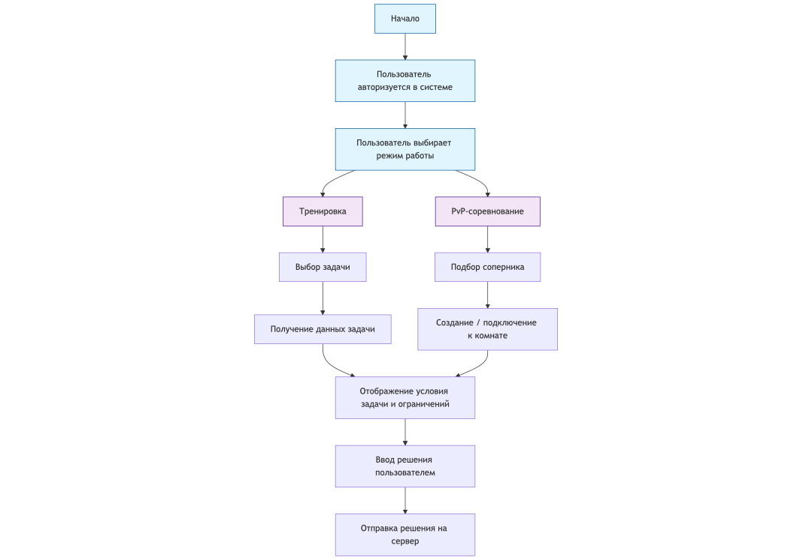
- Добавление новых задач (/admin/task): Две различные формы для задач по информатике (с полями для тестов, ограничений по времени/памяти) и для других предметов.

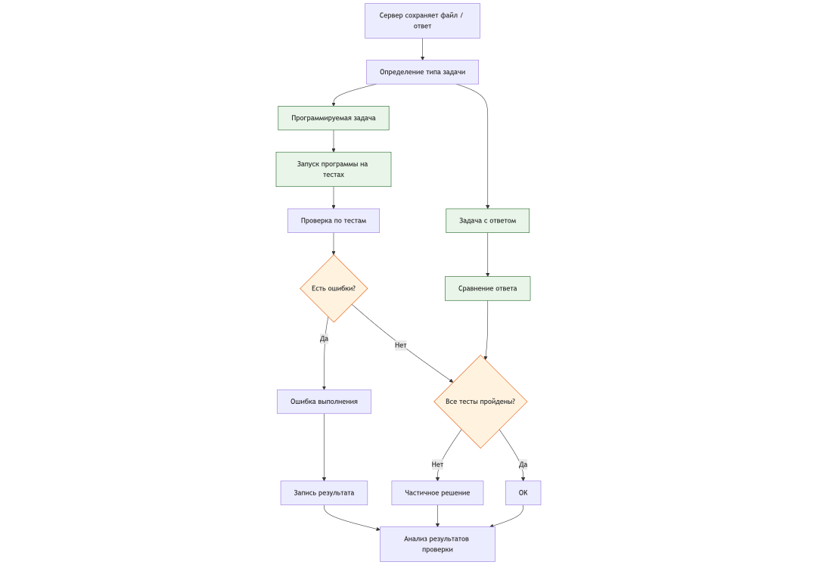
- Блок-схема работы основного алгоритма (Процесс проверки решения по информатике)
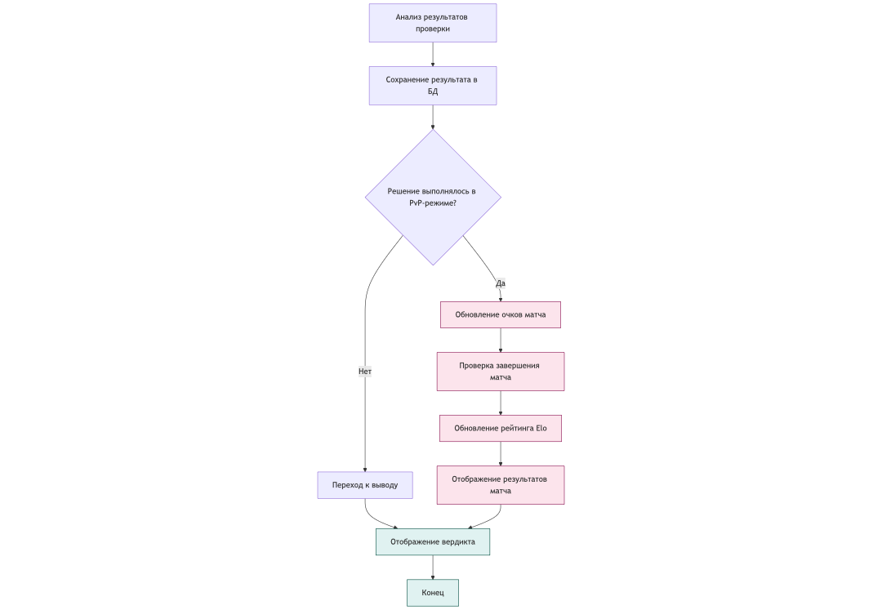
- Выбранная СУБД: SQLite
Аргументация выбора:
- Простота развертывания и нулевая административная нагрузка: SQLite не требует установки отдельного сервера БД, настройки и обслуживания. Данные хранятся в единственном файле (db/task.db), что идеально подходит для учебного проекта, прототипа или небольшого приложения. Это значительно упрощает процесс разработки и переноса приложения на другую машину.
- Совместимость с архитектурой приложения: Приложение построено на Flask и SQLAlchemy. SQLAlchemy предоставляет уровень абстракции, который практически полностью нивелирует различия между СУБД. В будущем, при необходимости масштабирования, можно будет относительно легко мигрировать на более производительную СУБД (например, PostgreSQL или MySQL), изменив лишь строку подключения в конфигурации, при условии соблюдения особенностей синтаксиса.
- Достаточная производительность для текущих задач: Для учебной платформы с предположительно невысокой конкурентной нагрузкой (отсутствуют сложные транзакции, высокие RPS) производительности SQLite достаточно для операций CRUD с пользователями, задачами и посылками.
- Надежность: Несмотря на простоту, SQLite является надежной и отказоустойчивой СУБД, поддерживающей ACID-транзакции, что гарантирует целостность данных.
Особенность реализации: Использование SQLAlchemy ORM поверх SQLite позволяет описывать структуру базы данных в виде Python-классов (моделей). Это делает код:
- Типобезопасным: Ошибки в именах полей часто выявляются на этапе разработки.
- Читаемым и самодокументируемым: Структура данных понятна из кода модели.
- Защищенным: ORM автоматически экранирует параметры запросов, предотвращая SQL-инъекции.

- Схема базы данных (Текстовое описание ER-диаграммы)
База данных состоит из четырех основных таблиц, связанных отношениями.
Особенности структуры данных:
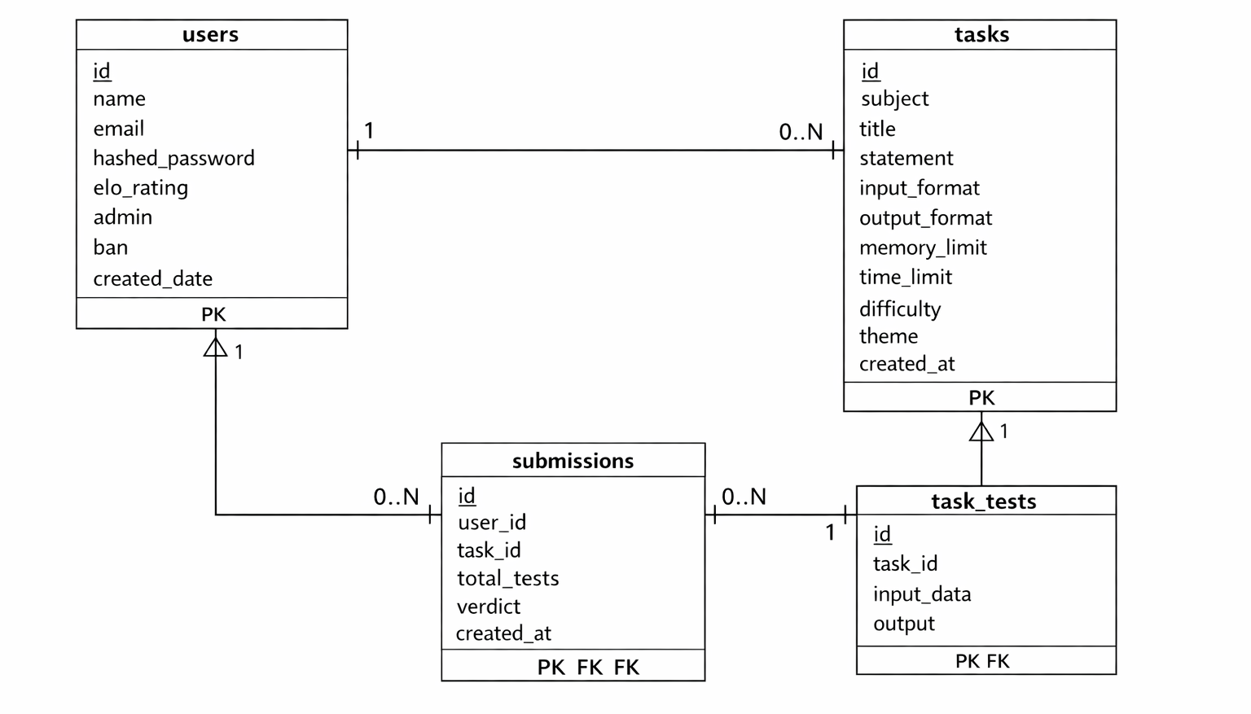
- Поля memory_limit, time_limit, input_format, output_format, а также поле task_tests.output актуальны преимущественно для задач по предмету "информатика". Для других предметов они могут оставаться пустыми (NULL).
- Для задач не по информатике проверка осуществляется прямым сравнением поля task_tests.input_data (эталон) с ответом пользователя.
- Поля difficulty и theme в таблице tasks обеспечивают функциональность фильтрации и сортировки на главной странице.
Ссылка на репозиторий:
https://github.com/bezdarnij/Olympiad_preparing_platform
Ссылка на видеоролик:
https://rutube.ru/video/af553b0cacfbd002c32dbd69c874afd5/

